<Thema>

Laborprotokoll

<Hier bitte ein originelles Gruppen-Logo einfügen.

Unterrichtsgegenstand: **<NWT1|ZIVK>**

Jahrgang: **2BHIT**

Name: **Stefan Fürst**

Betreuer: **ZIVK**

Übungsdaten: **<Datum>**

Abgabedatum: **<Datum>**

Inhaltsverzeichnis

1 Aufgabenstellung 3

2 Zusammenfassung 3

3 Vollständige Netzwerktopologie der gesamten Übung 4

4 Übungsdurchführung 5

4.1 <Überschrift> 5

4.1.1 <Unterüberschrift> 5

5 Vollständige Konfigurationsdateien (optional) 5

5.1 <Überschrift> 5

6 Abbildungsverzeichnis 6

7 Anhang 7

# Aufgabenstellung

Frame Analyse mit Wireshark

# Zusammenfassung

# Vollständige Netzwerktopologie der gesamten Übung

# Übungsdurchführung

### Finden Sie drei Frames mit Unterschiedlichen "Type" Inhalten

Um das Protokoll auszusuchen, habe ich auch Statisrics und dann Protocol Hierarchy geclickt, in dem Fenster dann, die Protokolle ausgesucht.

Ein Bild, das Text, Screenshot, Zahl, Software enthält.

Type = Protokoll

Smb, Dns, NetBIOS

Smb frame:

Ein Bild, das Text, Screenshot, Schrift, Zahl enthält.

Dns frame:

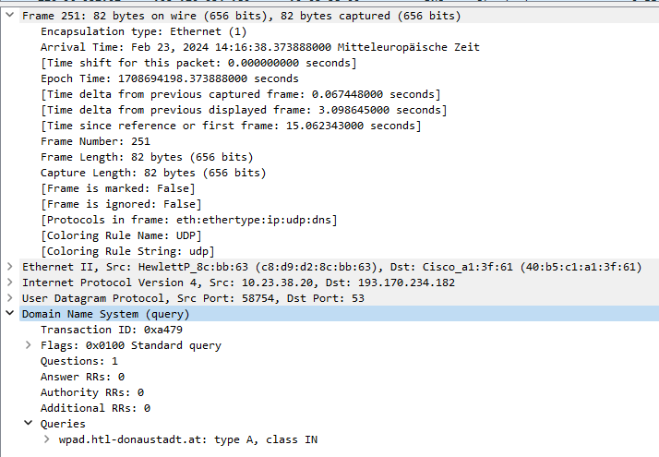

NetBios(nbns)frame:

Ein Bild, das Text, Elektronik, Screenshot, Software enthält.

### Mehr infos zu den Protokollen

Dns: Domain name System -> Namesauflösung, Ips zu domains.

Smb: Server Message Block Protocol. Benutzt, um Zugriff auf zb Dateien oder Drucker zu teilen.

Nbns:

# Vollständige Konfigurationsdateien (optional)

## <Überschrift>

# Abbildungsverzeichnis

Abbildung 1 - Vollständige Netzwerktopologie 3

# Anhang

*<Hier werden alle zusätzlichen Beilagen angefügt. Dies sind zum Beispiel die ausgefüllten Cisco Laborblätter!>*